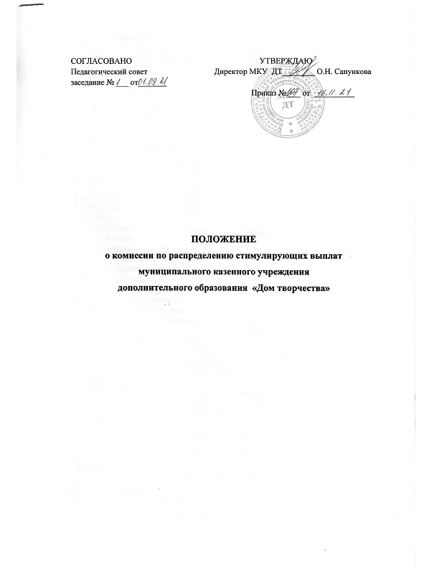

1. Общие положения
1.1. Комиссия по распределению стимулирующих выплат (далее -
комиссия) создается из представителей работников,
представителей работодателя и осуществляет свою деятельность в
целях распределения стимулирующего фонда оплаты труда работников
Муниципального казенного учреждения дополнительного образования
«Дом творчества» (далее –МКУ ДТ), призванного решать задачи, связанные с
повышением эффективности труда работников и качества образования,
совершенствованием кадрового потенциала.
Представители работников выдвигаются в комиссию на основании
решения общего собрания работников учреждения, представители
работодателя назначаются приказом директора учреждения.
1.2. Численность членов комиссии определяется в зависимости от
числа работников в учреждении. Состав комиссии и срок ее полномочий
утверждается приказом директора учреждения.
1.3. Комиссия отчитывается о проделанной работе не реже одного раза
в год на общем собрании работников учреждения.
1.4. Комиссия может избрать из своего состава председателя и
секретаря.
1.5. Члены комиссии выполняют свои обязанности на общественных
началах без освобождения от основной работы.
Заседания комиссии проводятся по мере необходимости.
1.6. В случае признания деятельности членов комиссии
неудовлетворительной общее собрание работников вправе отозвать их из
состава комиссии и выдвинуть в ее состав новых представителей,
приказом директора учреждения могут быть назначены другие
представители работодателя.
1.7. Комиссия в своей деятельности руководствуется трудовым
законодательством и иными нормативными правовыми актами,
содержащими нормы трудового права, коллективным договором
учреждения и локальными актами учреждения.
1.8. Критерии оценки деятельности работников и размеры
стимулирующих выплат устанавливаются локальным актом учреждения -
Положением об оплате труда работников МКУ ДТ,утвержденным директором
учреждения.
2. Задачи комиссии по распределению стимулирующих выплат
2.1. На комиссию возлагаются следующие основные задачи:
2.1.1. Защита прав и реализация законных интересов всех участников
образовательного процесса.
2.1.2. Объективная оценка профессиональной деятельности
работников учреждения.
2.1.3. Соблюдение сроков рассмотрения аналитической информации
для распределения стимулирующего фонда оплаты труда.
3. Функции комиссии по распределению стимулирующих выплат
3.1. Для выполнения поставленных задач на комиссию возлагаются
следующие функции:
получение аналитической информации о показателях стимулирующих
выплат работникам учреждения от директора учреждения;
рассмотрение полученной информации о показателях стимулирующих
выплат;
рассмотрение возможности снижения или неначисления выплат
стимулирующего характера;
3.2.своевременная передача директору учреждения протокола о
распределении стимулирующих выплат с целью издания
соответствующего приказа.
3.2. Решение о распределении стимулирующих выплат работникам
учреждения принимается открытым голосованием членов комиссии, если
на заседании присутствовали более 50 процентов членов комиссии и за
него проголосовали не менее двух третьих присутствующих членов
комиссии.
Решение оформляется протоколом, который подписывается всеми
членами комиссии, присутствовавшими на заседании.
При несогласии отдельных работников с решениями комиссии, споры
разрешаются в установленном законом порядке.
3.3. С целью обеспечения объективного подхода к определению
размера стимулирующих выплат ведется постоянный учет и оценка
достижений и упущений в работе работников учреждения. Комиссия
осуществляет контроль за правильностью данного учета.
4. Гарантии прав деятельности комиссии по распределению
стимулирующих выплат
4.1. Работодатель обязан создавать необходимые условия для работы
комиссии, обеспечивать ее изданиями трудового законодательства и иных
нормативных правовых актов, содержащих нормы трудового права,
локальными актами учреждения.
4.2. Предоставлять необходимое время в течение рабочего дня членам
комиссии для выполнения возложенных функций.
5. Прекращение деятельности комиссии по распределению
стимулирующих выплат
5.1. Деятельность комиссии прекращается с момента окончания срока,
на который она назначена приказом по учреждению.
5.2. Досрочное прекращение полномочий члена комиссии возможно в
следующих случаях:
не выполняет возложенные на него функции (в том числе по
ходатайству директора учреждения);
не проявляет необходимой требовательности по защите прав
работников;
отказывается от выполнения обязанностей по личной просьбе;
увольнение работника - члена комиссии.

